**BÀI TẬP VỀ TABLE & FORM**

**Bài 1:** Tạo bảng màu bất kỳ như hình vẽ (color.html)

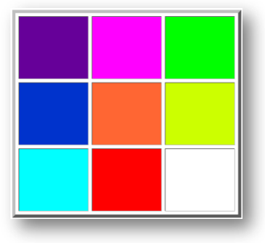

**Bài 2:** Tạo form login như hình vẽ (login.html)

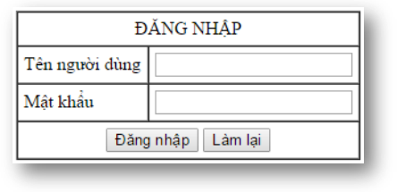

**Bài 3:** Tạo tập tin cv.html, thiết kế form như hình vẽ:

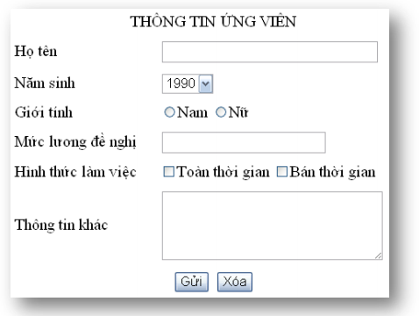

**Bài 4:** Tạo tập tin layout.html, đặt các khối như hình vẽ.

